暨南大学本科实验报告专用纸
课程名称 计算机网络实验 成绩评定
实验项目名称 访问控制列表 指导教师 潘冰
实验项目编号 实验项目类型 实验地点
学生姓名 毛赞超 学号 2018054572
学院 智能科学与工程 系 信息安全 专业
实验时间 年 月 日 午～ 月 日 午 温度 ℃湿度
- 实验目的
熟悉访问控制列表（ACL）的特点和作用；
学会创建、命名ACL，并将ACL放置在正确位置；
通过对路由器或三层交换机配置 IP 访问控制列表，实现对服务器或网络的访问控制。
- 实验内容和要求
配置、命名标准 IP 访问控制列表，并在网络接口上引用 IP 访问控制列表；
配置、命名扩展 IP 访问控制列表，并在网络接口上引用 IP 访问控制列表；
查看和监测 IP 访问控制列表。
- 主要仪器设备
仪器： PC
实验环境： 自带pc
- 实验原理
我是自己用自己电脑做的，所以就没有完全按照实验要求里面所给的拓扑图来：
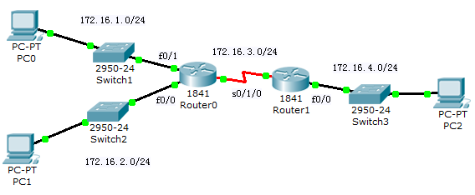
要使得pc0可以访问pc2.但是pc1访问不了pc2.
- 实验步骤与调试
1、Rrouter0的基本配置
Router# conf t
Router(config)#hostname R1
R1(config)# int f 0/1
R1(config-if)# ip addr 172.16.1.1 255.255.255.0
R1(config-if)# no shutdown
R1(config-if)# int f 0/0
R1(config-if)# ip addr 172.16.2.1 255.255.255.0
R1(config-if)# no shutdown
R1(config-if)# int s 0/1/0
R1(config-if)# ip addr 172.16.3.1 255.255.255.0
R1(config-if)#clock rate 64000
R1(config-if)# no shutdown
测试：
R1#show ip int brief ！观察接口状态

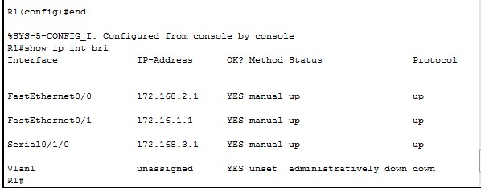

2、Rrouter1的基本配置
Router(config)#hostname R2
R2(config-if)# int f 0/0
R2(config-if)# ip addr 172.16.4.1 255.255.255.0
R2(config-if)# no shutdown
R2(config-if)# int s 0/1/0
R2(config-if)# ip addr 172.16.3.2 255.255.255.0
R2(config-if)# no shutdown
测试：
R2#show ip int brief ！观察接口状态

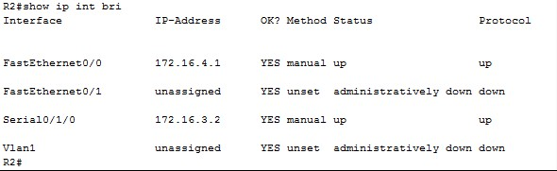

3、配置路由
配置静态路由或动态路由都可以，这里以静态路由为例。
R1(config)#ip route 172.16.4.0 255.255.255.0 s0/1/0
R2(config)#ip route 172.16.1.0 255.255.255.0 s0/1/0
R2(config)#ip route 172.16.2.0 255.255.255.0 s0/1/0
测试命令：show ip route

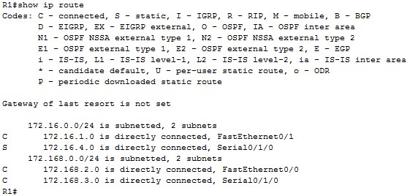

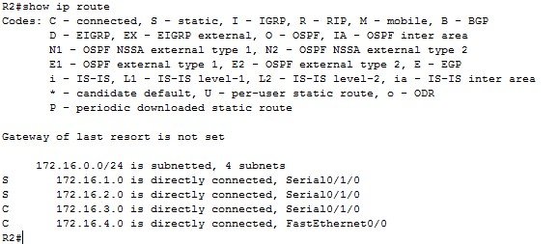

4、配置标准IP访问控制列表
R2(config)#access-list 1 deny 172.16.2.0 0.0.0.255
! 拒绝来自172.16.2.0网段的流量通过
R2(config)#access-list 1 permit 172.16.1.0 0.0.0.255
！允许来自172.16.1.0网段的流量通过
验证测试：
R2#show access-list 1
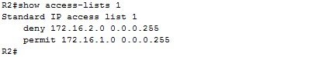
5、把访问控制列表在接口下应用
R2(config)# int f 0/0
R2(config-if)# ip access-group 1 out
!在接口下访问控制列表出栈流量调用

6、验证测试：
172.16.4.0网段的主机能ping通172.16.1.0网段，但不能ping通172.16.2.0网段。
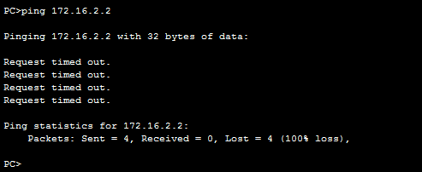
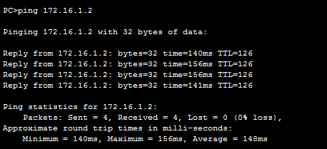

- 实验结果与分析
我没有按照实验要求来，是因为实验要求里面只写了“a网段不能访问b网段”，但是没有说“什么网段才能访问b网段”，也就是说无法验证是因为配置错误导致的无法访问，还是配置正确导致的无法访问。所以我另加了一个网段。只要验证a网段ping不通b网段，但是和a连接在同一个路由器的c网段可以ping通b网段，那么就说明配置正确了、

